Prespectiva histórica

Durante mucho tiempo se consideró que la historia sólo se refería al periodo posterior a la aparición de la escritura. Es decir, se vinculaba la historia a la existencia de fuentes escritas. Aunque algunos historiadores aún entienden esto así la idea más extendida es que la prehistoria es también historia, aunque no haya fuentes escritas.

La perspectiva histórica implica en cualquier caso, la necesidad de que exista una cierta distancia temporal entre el historiador y el acontecimiento histórico, de tal manera que este pueda recopilar todos los datos necesarios, no sólo para narrar los hechos con coherencia sino, sobre todo, para poder explicarlos desde su origen (causas) hasta su final (consecuencias). Aunque también hay una escuela de historiadores que considera que se puede hacer historia del mundo actual y encontraréis asignaturas de este estilo en muchas universidades.

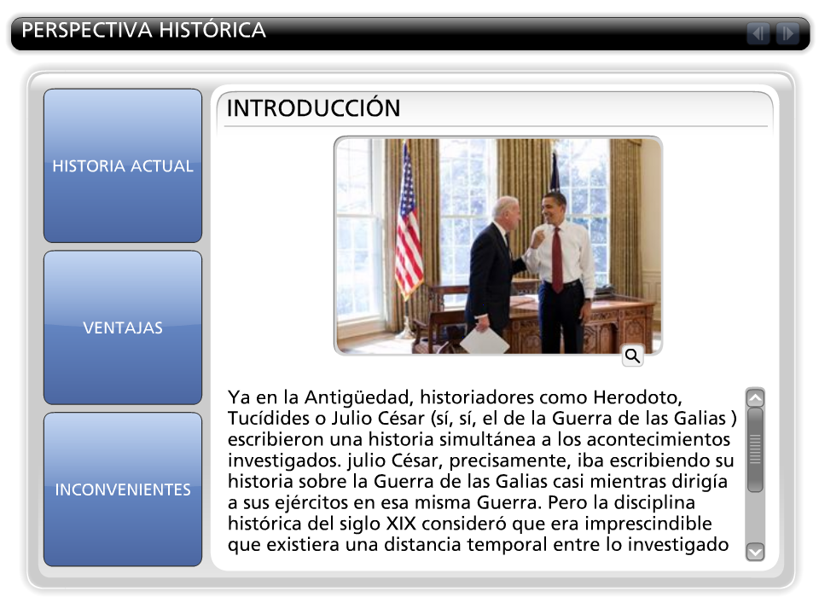
Ya en la Antigüedad, historiadores como Herodoto, Tucídides o Julio César (sí, sí, el de la Guerra de las Galias ) escribieron una historia simultánea a los acontecimientos investigados. julio César, precisamente, iba escribiendo su historia sobre la Guerra de las Galias casi mientras dirigía a sus ejércitos en esa misma Guerra. Pero la disciplina histórica del siglo XIX consideró que era imprescindible que existiera una distancia temporal entre lo investigado y el investigador.
Sin embargo, desde los años 70 del siglo XX va ganando fuerza una disciplina que podemos llamar Historia del Tiempo Presente, Historia del Mundo Actual, Historia Inmediata, ... Vamos a ver esto más despacio.

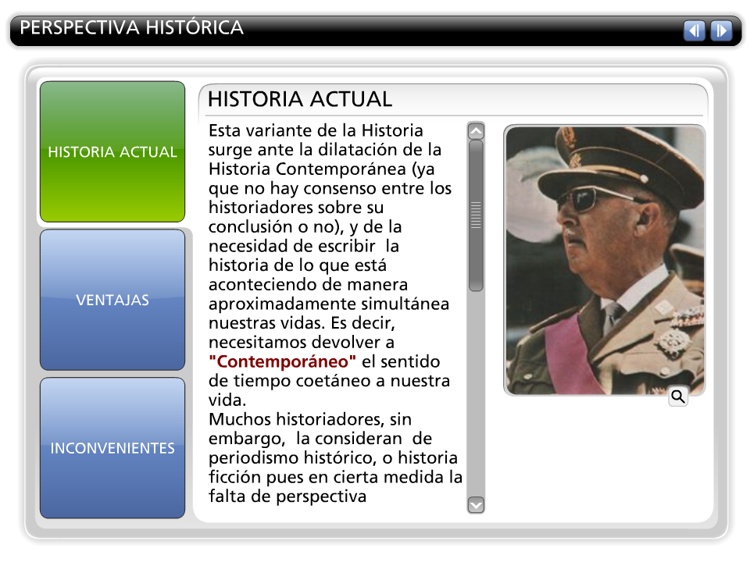
Esta variante de la Historia surge ante la dilatación de la Historia Contemporánea (ya que no hay consenso entre los historiadores sobre su conclusión o no), y de la necesidad de escribir la historia de lo que está aconteciendo de manera aproximadamente simultánea nuestras vidas. Es decir, necesitamos devolver a "Contemporáneo" el sentido de tiempo coetáneo a nuestra vida.

Muchos historiadores, sin embargo, la consideran de periodismo histórico, o historia ficción pues en cierta medida la falta de perspectiva cronológica o el hecho de que los acontecimientos estén todavía ocurriendo, impide la correcta aplicación de los métodos científicos de la historia.

En este sentido se distingue en ocasiones la HISTORIA DEL MUNDO ACTUAL (posterior a la II Guerra Mundial y hasta la caída del Muro de Berlín) de la HISTORIA DEL PRESENTE, que incluiría los más recientes acontecimientos (atentados del 11-S, ...) Este último estaría asociado al periodismo de investigación antes que a la historia según los historiadores más críticos.

En España, esta disciplina estudia nuestra historia desde la Guerra Civil (1936) o bien desde la muerte de Francisco Franco (1975).

Vamos a ver que ventajas e inconvenientes puede tener esta nueva corriente historiográfica.

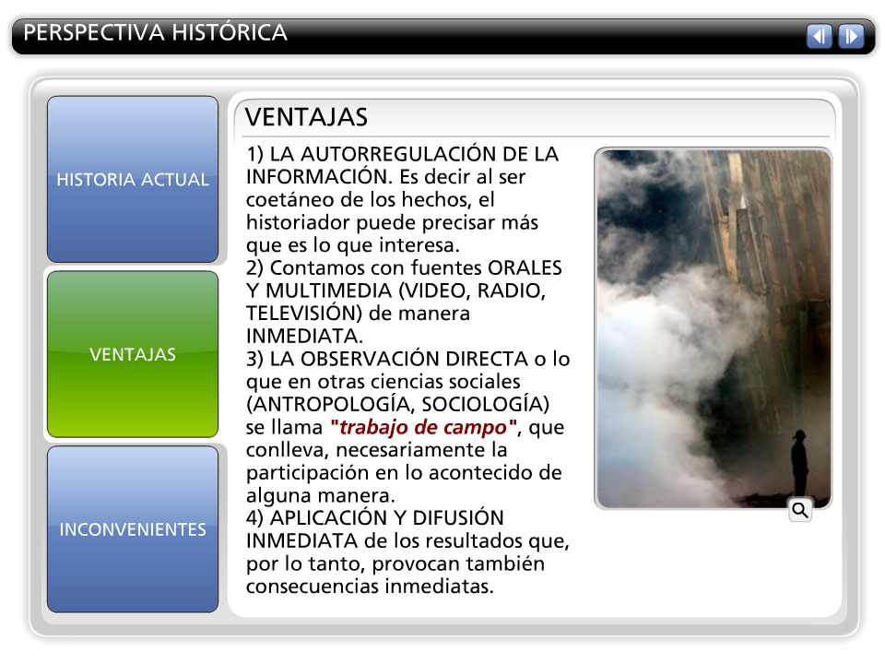
1) LA AUTORREGULACIÓN DE LA INFORMACIÓN. Es decir al ser coetáneo de los hechos, el historiador puede precisar más que es lo que interesa.

2) Contamos con fuentes ORALES Y MULTIMEDIA (VIDEO, RADIO, TELEVISIÓN) de manera INMEDIATA.

3) LA OBSERVACIÓN DIRECTA o lo que en otras ciencias sociales (ANTROPOLOGÍA, SOCIOLOGÍA) se llama "trabajo de campo", que conlleva, necesariamente la participación en lo acontecido de alguna manera.

4) APLICACIÓN Y DIFUSIÓN INMEDIATA de los resultados que, por lo tanto, provocan también consecuencias inmediatas.

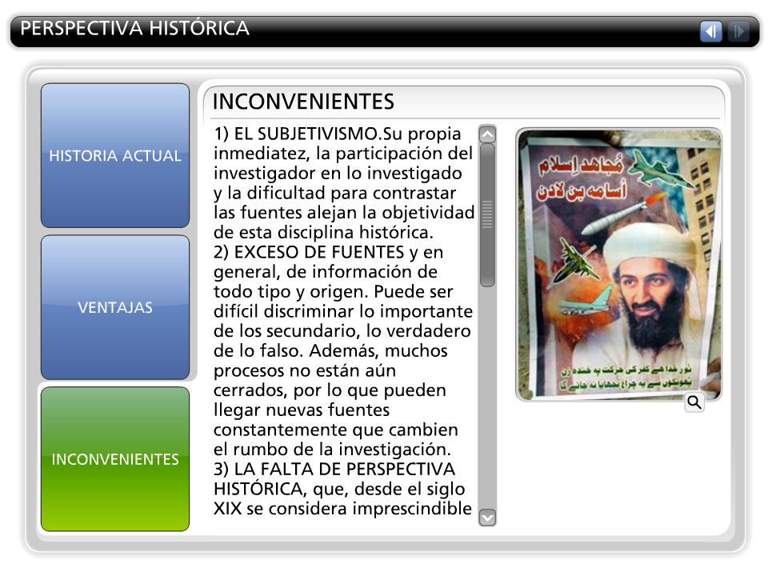
1) EL SUBJETIVISMO. Su propia inmediatez, la participación del investigador en lo investigado y la dificultad para contrastar las fuentes alejan la objetividad de esta disciplina histórica.

2) EXCESO DE FUENTES y en general, de información de todo tipo y origen. Puede ser difícil discriminar lo importante de los secundario, lo verdadero de lo falso. Además, muchos procesos no están aún cerrados, por lo que pueden llegar nuevas fuentes constantemente que cambien el rumbo de la investigación.

3) LA FALTA DE PERSPECTIVA HISTÓRICA, que, desde el siglo XIX se considera imprescindible para hacer una historia que se acerque a una disciplina científica. Es decir, en una historia del tiempo presente, este aún no ha terminado y no sabemos como terminará en el futuro. Podemos aventurar una causa para un acontecimiento, presuponiendo un final concreto, pero este final puede ser, transcurrido el tiempo muy diferente del imaginado y, por lo tanto, las causas enunciadas carecer completamente de validez.

Por poner un ejemplo más o menos un ejemplo extremo, imaginad que finalmente se demostrara que no existen ni Bin Laden ni Al Qaeda. ¿Qué pasaría entonces? Habría que reescribir una buena parte de la historia reciente, buscando causas para muchos acontecimientos (atentados, guerras,...) distintas de las que hemos manejado hasta ahora.

Este es un buen comienzo para reflexionar sobre los límites de la historia y del trabajo de los historiadores.

